Итоговый контроль за курс «География материков и океанов»
- Назовите 2 материка, которые целиком находятся в Южном полушарии.
1.______________________2._____________________
2.Первым окружность Земли измерил:
А. Александр Македонский В. Марко Поло.
Б. Эратосфен. Г. Джеймс Кук.
3. Вставьте в прочерк слово больше или меньше, чтобы предложение было правильным по смыслу.
На карте страны искажения ____________, чем на карте мира.
4.Какое расстояние по карте на рисунке 1 можно измерить точнее?
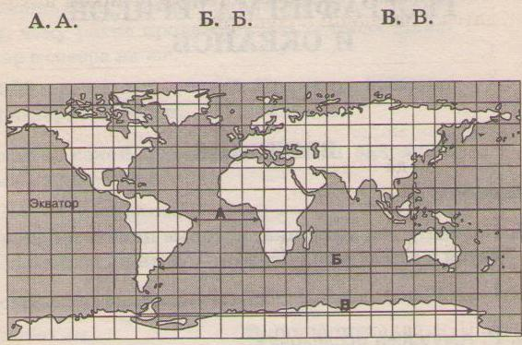
Рис.1
5.Границы литосферных плит, направление и скорость их перемещения, зоны разломов на суше и на дне океанов обозначены на: А. Карте природных зон; Б.Физической карте; В.Комплексной карте; Г.Карте строения земной коры. 6. В субтропическом климатическом поясе Северного полушария зимой действуют воздушные массы:
А.Умеренные; Б.Тропические; В.Экваториальные; Г.Арктические.

7. Что такое климатообразующие факторы?
А. Количество и режим выпадения осадков, температура воздуха и ее различие по сезонам
Б. Климатический пояс и климатическая область, в которых находится территория
В. Причины, влияющие на формирование климата любой территории
Г. Многолетний режим погоды любой территории.

8. Вулканы Килиманджаро и Кения находятся: А.На Восточно - Африканском плоскогорье; Б.В горах Атлас; В.В Драконовых горах; Г.В Капских горах. 9. Зоны современных землетрясений и вулканизма расположены: А. На платформах. Б. На окраинах всех материков. В. На границах литосферных плит.
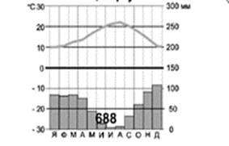
10. Какому климатическому поясу характерна
климатограмма: →→

А. умеренный континентальный
Б. субтропический средиземноморский
В. тропический пустынный
Г. арктический
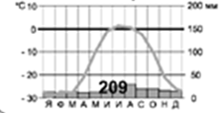
11. Какому климатическому поясу характерна климатограмма →→
А. субарктический
Б. арктический
В. умеренный
Г. тропический

12. К бассейну какого океана относится река Нил? А.Индийского; Б.Атлантического; В.Северного Ледовитого; Г.Тихого.
13.Самый низкорослый народ на Земле: А.Бушмены; Б.Пигмеи; В.Эфиопы; Г.Берберы.
14.Что обозначено на РИС. 4 буквами: А.Залив___________________ Б.Остров__________________ Г.Река______ В.Пустыня________________
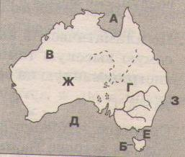Рис.4 Рис.5 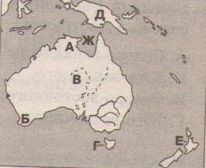
15. Какой буквой на рисунке 5 правильно показан район обитания страуса эму? А.А Б.Б В.В Г.Г

16. Впишите, что обозначено буквами на рисунке 6.
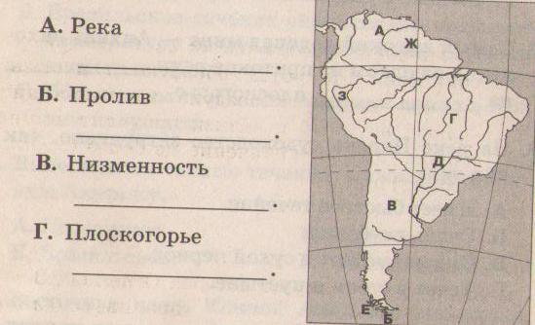Рис.6

17.Знаменитый Большой Каньон находится
на реке ____________, на материке ______________________________________.
18.В центральной части Северной Америки природные зоны изменяются с запада на восток. Главной причиной является: А.Уменьшение угла падения солнечных лучей; Б.Изменение плодородия почв; В.Господство западных ветров и существование гор на западном побережье. Г.Изменение животного мира.
19.Месторождения нефти и газа на Западно-Сибирской равнине связаны с горными породами: А.Магматическими; Б.Кристаллическими; В.Метаморфическими; Г.Осадочными.
20.Муссонные дожди вызывают наводнения на реке: А.Дунай; Б.Евфрат; В. Хуанхэ; Г.Енисей.
21.Какие горы Евразии образовались одновременно с Аппалачами? А.Альпы Б.Гималаи; В.Кавказ; Г.Урал.
22. Из всех сфер Земли полностью в географическую оболочку входят только две _______________ и ______________________.
23. Самый большой природный комплекс Земли - это: А.Мировой океан; Б.Материк Евразия; В.Географическая оболочка.
24.В какой из названных природных зон круговорот веществ и энергии происходит медленнее? А. Во влажных экваториальных лесах;
Б. В саваннах и редколесьях;
В. В смешанных лесах;
Г. В тундре.

25. Какой из указанных примеров взаимодействия биосферы и атмосферы?
А. Корни растений разрушают горны породы;
Б.Растения поглощают углекислый газ и выделяют кислород;
В.Подземные воды выходят на поверхность и образуют источник;
Г.Животные переносят семена растений на большие настояния.

Итоговый контроль за курс «География материков и океанов».
Ответы:
- Антарктида, Австралия.
- Марко Поло (в)
- Меньше
- А
- Г
- А
- В
- А
- В
- Б
- Б
- Б
- Б
- А - Карпентария, Б - Тасмания, В-пустыня Большая Песчаная, Г - река Дарлинг.
- В
- А - река Ориноко, Б – пролив Дрейка, В – низм. Ла - Платская, В – плоскогорье Бразильское.
- Колорадо, Северная Америка.
- В
- Г
- В
- Г
- Гидросфера и биосфера.
- В
- Г
- Б

